Arbeitsblatt – Nano in Alltagsprodukten
Aufgabe 1:
Ordne den Vorsilben micro, zenti, pico, nano, dezi und milli die richtige Bedeutung in der Form 10^{–x} m zu und bringe sie in eine sinnvolle Reihenfolge, beginne mit der größten Vorsilbe. Nenne Produkte in denen Nanopartikel Anwendung finden und erläutere, zu welchem Zweck sie in dem Produkt eingesetzt werden.

Aufgabe 2:
Beurteile die Artikel zum Thema „Nano – Fluch oder Segen?“. Beziehe eigene Argumente mit ein.
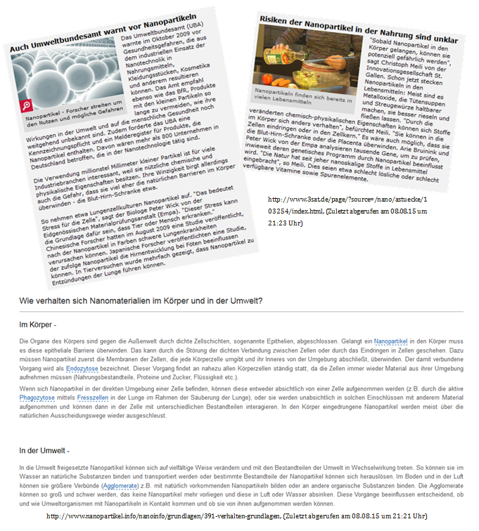

Didaktischer Kommentar zum Schülerarbeitsblatt
Als Einführung in das Thema dient am besten ein kurzer Lehrervortrag. Zunächst wird in dem Arbeitsblatt der Bezug zum Thema Nano geschaffen, indem die SuS die verschiedenen Vorsilben wiederholen und in eine geeignete Reihenfolge bringen. Im Anschluss daran sollen Produkte genannt werden, in denen Nanopartikel eingesetzt werden und deren Einsatz begründet werden. Die Informationen dafür stammen aus dem Lehrervortrag. Anschließend wird vor allem die Bewertungskompetenz angesprochen, indem die SuS verschiedene Online-Artikel lesen und beurteilen sollen. In die Argumentation sollen außerdem eigenes Wissen miteingezogen werden.

Erwartungshorizont (Kerncurriculum)
Ziel dieses Arbeitsblatts ist es, die SuS an das Thema Nano heranzuführen und das Bewusstsein für Nano-Produkte zu schärfen.
Aufgabe 1
Die SuS…
Erkenntnisgewinnung
- …zeigen Verknüpfungen zwischen chemischen und gesellschaftlichen Entwicklungen mit Fragestellungen und Erkenntniswegen der Chemie auf. (Basiskonzept Struktur-Eigenschaft, Kompetenzbereich Erkenntnisgewinnung)
Bewertung
- …zeigen Anwendungsbezüge und gesellschaftliche Bedeutung auf (z. B. am Thema Nano). (Basiskonzept Stoff-Teilchen)
- …zeigen Verknüpfungen zwischen Industrie und Gesellschaft (Umweltbelastung) auf. (Basiskonzept Stoff-Teilchen)
Bei dieser Aufgabe handelt es sich um den Anforderungsbereich I, da die SuS lediglich die gelernten Vorsilben erneut abrufen müssen und Produkte nennen sollen, in denen Nanopartikel enthalten sind. Zusätzlich sollen die SuS erklären, zu welchem Zweck die Nanopartikel in den Produkten enthalten sind. Die nötigen Informationen erhalten sie aus dem zuvor gehaltenen Lehrervortrag.

Aufgabe 2:
Die SuS…
Erkenntnisgewinnung
- …zeigen Verknüpfungen zwischen chemischen und gesellschaftlichen Entwicklungen mit Fragestellungen und Erkenntniswegen der Chemie auf. (Basiskonzept Struktur-Eigenschaft, Kompetenzbereich Erkenntnisgewinnung)
Kommunikation
- …wählen themenbezogene und aussagekräftige Informationen aus. (Basiskonzept Struktur-Eigenschaft)
- …argumentieren fachlich korrekt und folgerichtig. (Basiskonzept Struktur-Eigenschaft)
Bewertung
- …bewerten gesellschaftlich relevante Aussagen aus unterschiedlichen Perspektiven. (Basiskonzept Stoff-Teilchen)
- …bewerten Informationen, reflektieren diese und nutzen sie für die eigene Argumentation. (Basiskonzept Struktur-Eigenschaft)
- …erkennen, diskutieren und bewerten die Vor-und Nachteile von Rohstoffen und Produkten. (Basiskonzept Struktur-Eigenschaft)
- …zeigen Anwendungsbezüge und gesellschaftliche Bedeutung auf (z. B. Kernenergie). (Basiskonzept Stoff-Teilchen)
- …zeigen Verknüpfungen zwischen Industrie und Gesellschaft (Umweltbelastung) auf. (Basiskonzept Stoff-Teilchen)
- …prüfen Darstellungen in Medien hinsichtlich ihrer fachlichen Richtigkeit. (Basiskonzept Chemische Reaktion)
Bei dieser Aufgabe handelt es sich um den Anforderungsbereich III. Die SuS müssen Informationen aus den Online-Artikeln gewinnen, reflektieren und diese für die eigene Argumentation nutzen. Außerdem bewerten sie die Vor- und Nachteile von Nanoprodukten und prüfen die Medien, soweit es ihnen möglich ist, auf fachliche Richtigkeit.

Erwartungshorizont (Inhaltlich)
Aufgabe 1:
„dezi“ 10⁻¹ m  „zenti“ 10⁻² m  „milli“ 10⁻³ m  „micro“ 10⁻⁶ m  „nano“ 10⁻⁹ m  „pico“ 10⁻¹² m | Nanopartikel sind z. B. enthalten in:  - Wandfarbe, zur Verhinderung von Algenbewuchs  - Sonnencreme, um die Sonnenstrahlen zu reflektieren, außerdem sorgen sie dafür, dass kein weißer Film hinterlassen wird und eine gleichmäßigere Schutzschicht entsteht  - Schokolade, um den Schmelzpunkt zu erhöhen  - Salz, als Rieselhilfe  - Ketchup, als Fließhilfe  - Imprägnier-Spray, zu Erzeugung eines Lotus-Effekts

Aufgabe 2:
Mögliche Schülerantwort:
Aus den Online Artikeln geht hervor, dass Nanopartikel gewisse nützliche chemische und physikalische Eigenschaften aufweisen und in der Natur bereits seit jeher existieren. Wenn Nanopartikel bereits seit jeher in der Nahrung existieren, werden sie wohl nicht schädlich sein, denn bisher wurde ja nichts Nachteiliges herausgefunden. Außerdem müssten Nanopartikel erst einmal durch die meist sehr dichten Zellmembranen gelangen, um in die Zelle zu kommen und dort überhaupt Schaden anrichten zu können. Jedoch wird in den Artikeln auch über schwere Lungenkrankheiten, verursacht durch Farben mit Nanopartikeln berichtet. Zudem könnte der Übertritt von Nanopartikel in die Placenta und über die Blut-Hirn Schranke die Hirnentwicklung von Föten beeinflussen. Zusammenfassend denke ich, dass das Thema Nano sehr großes Potential bietet, um den Alltag komfortabler zu gestalten (Lotuseffekt auf Autos oder Brillen, Fließmittel im Ketchup usw.), jedoch sollte erst herausgefunden werden, welche Auswirkungen Nanopartikel auf den Menschen und die Umwelt haben, bevor es in Produkten enthalten ist und womöglich noch nicht einmal gekennzeichnet.

